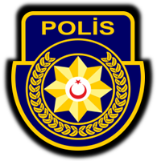
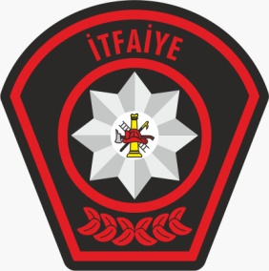
KKTC
GÜVENLİK KUVVETLERİ KOMUTANLIĞI
POLİS GENEL MÜDÜRLÜĞÜ
LEFKOŞA.

TEL NO :22 83 411-2211
01 NİSAN 2024

HAFTALIK İTFAİYE RAPORU

YANGINLARIN BÖLGELERE GÖRE DAĞILIMI | ADET
Gazimağusa | 2
Lefkoşa | 1
Girne | 1
Çağlayan | 1
Gemikonağı | 1
TOPLAM | 6
YANGINLARIN MUHTEMEL SEBEPLERİ | ADET
Söndürülmeden Atılan Sigara İzmaritleri | 2
Elektrik Kaynaklı Kısa Devre | 1
Gaz Kaçağı | 1
Kişi/ler Tarafından Yakma | 1
Araç İçerisinde Bulunan Çakmağın Isınıp Patlaması | 1
TOPLAM | 6
YANGIN ÇEŞİTLERİ | ADET
Kümes | 1
LPG | 1
Motorlu Araç | 1
Sair | 1
Çöp Bidonu | 1
Kuru Ot | 1
TOPLAM | 6
HUSUSİ SERVİS OLAYLARI’NIN BÖLGELERE GÖRE DAĞILIMI | ADET
Güzelyurt | 10
Lefkoşa | 9
Gazimağusa | 3
İskele | 2
Girne | 1
Yeşilköy | 1
TOPLAM | 26
HUSUSİ SERVİS OLAYLARI’NIN ÇEŞİTLERİ | ADET
Yangın Eğitimi | 12
Yangına Karşı Tedbir Alma | 8
Can Kurtarma | 4
Hayatını Kaybeden Şahısların Adli Soruşturma Amaçlı Hastaneye Sevkinin Sağlanması | 1
Trafik Kazasında Araç İçerisinden Kurtarma | 1
TOPLAM | 26

PGM-İTFAİYE MÜDÜRLÜĞÜ

